Футбольный немецкий: слова, термины и словосочетания.
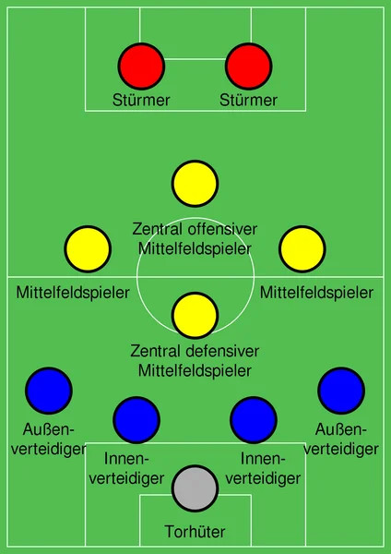

Учитель немецкого языка
Евсеева Ж.Н.

2018 г

футбольный немецкий: слова, термины и словосочетания.
Самые важные слова и фразы, связанные с футболом, на немецком языке:
Общие слова
der Fußball — футбол
der Ball — мяч Fußball
spielen — играть в футбол
das Fußballspiel — игра в футбол
der Fußballmeister — чемпион по футболу
der Fußballspieler — футболист
der Frauenfußball — женский футбол
die Mannschaft — команда
die Aufstellung — состав на матче, расстановка игроков
die Fußballnationalmannschaft — национальная сборная по футболу DFB - Deutscher Fußball-Bund — Немецкий футбольный союз
die Fußballmeisterschaft — чемпионат по футболу
das Spielfeld — футбольное поле (поле для игры)
das Stadion — стадион
das Tor — ворота, гол
der Schiedsrichter — судья, арбитр
der Trainer — тренер
die Verlängerungszeit — дополнительное время
der Spielstand — счет в игре
es steht 5:0 — счет 5:0
der Rückstand — отрыв, разрыв в счете
das Ergebnis — результат, итог
der Fußballoberliga — высшая лига по футболу
der Fußballschuh — бутса
die Informationstafel — информационное табло
der Sportkommentator — спортивный комментатор Виды матчей
das Spiel — игра, матч
das Pflichtspiel — официальный матч
das Freundschaftsspiel — товарищеский матч
die Weltmeisterschaft— чемпионат мира Состав команды
der Fußballspieler — футболист
die erste Elf — стартовый состав
der Torwart — вратарь der Verteidiger — защитник
der Mittelfeldspieler — полузащитник
der Stürmer — нападающий
der Außenstürmer — крайний нападающий
der Innenstürmer — полусредний нападающий
rechter / linker Mittelfeldspieler — правый/левый полузащитник
der Auswechselspieler — запасной игрок (игрок на замену)
die Auswechselung — замена
der Ersatzspieler — запасной игрок
die Ersatzbank, die Bank — скамейка запасных Победа / Проигрыш
der Sieg — победа
die Niederlage — поражение
das Unentschieden — ничья
torloses Unentschieden — нулевая ничья, ничья без голов
die Nullnummer — нулевая ничья
das Spiel endete unentschieden — игра закончилась вничью
der Spielstand — счет игры
es steht 5:0 — счет 5:0
die Weisse Weste — сухой матч
der Gewinner — победитель
gewinnen (гл: gewinnt · gewann · hat gewonnen) — выигрывать, побеждать
der Sieger — победитель
der Verlierer — проигравший
verlieren (гл: verliert · verlor · hat verloren) — проигрывать
eine Niederlage beibringen — нанести поражение
eine Niederlage erleiden — терпеть поражение
eine vernichtende Niederlage — полное поражение
der Gegner — противник der Rivale — соперник
die gegnerische Mannschaft — команда противника
der Außenseiter — аутсайдер, тот, в чью победу не верят
der Jausengegner — легкий соперник Поле и стадион
die Tribüne — трибуна
das Feld — поле
der Umkleideraum — раздевалка
der Fan — фанат der Schlachtenbummler — тот, кто специально приезжает на игры любимой команды
der Zuschauer — зритель
die Flanke — фланг, поперечная передача
der Strafraum, der Sechzehner — штрафная площадка (16 метров)
der Torraum — вратарская площадка
die Torlinie — линия ворот
der Elfmeterpunkt — 11-метровая отметка
der Mittelpunkt — центральная точка
der Mittelkreis — центральный круг
die Viererkette — линия защиты
die Torlinie — линия ворот
das Tornetz — сетка
das Tor — ворота, гол
der Pfosten — штанга
die Latte — перекладина
der Torpfosten — штанга ворот (вертикальная)
die Torlatte — верхняя перекладина ворот
der Torraum — зона у ворот
der Strafraum — штрафная зона Части чемпионата
die Gruppenphase — групповой этап
das Achtelfinale — 1/8 финала
das Viertelfinale — четвертьфинал
das Halbfinale — полуфинал
das Finale — финал Ход матча
auf dem Plazt — на поле
die Zeit — время
die erste Halbzeit — первый тайм
die zweite Halbzeit— второй тайм
die (Halbzeits)pause — перерыв
die Verlängerungszeit — дополнительное время
das Elfmeterschießen — серия одиннадцатиметровых пенальти
der Anstoß — первое касание мяча, начало матча
anstoßen — начинать игру
die Ballaktion — касание мяча
köpfen — играть головой
abwehren — отразить атаку, отбить мяч
ballern — играть по мячу
grätschen — делать подкат
tunneln — пропускать мяч между ног
den Ball werfen — бросать мяч
den Ball führen — вести мяч
den Ball fangen — поймать мяч
den Ball passen — пасовать
den Ball schießen — бить по мячу
den Ball einwerfen — ввести мяч в игру
den Ball abwehren - отбить удар
zusammenprallen — столкнуться
der Zusammenprall — столкновение
angreifen — атаковать der Angriff — атака
der Konter — контратака
kontern — контратаковать
den Ball ins Aus schießen — вывести мяч из игры, выбить мяч в аут gleichziehen — cравнять счет
werfen — бросать
einwerfen — вбрасывать
treffen — забивать
schießen — забивать
einen Treffer erzielen — забить гол
der Torschuss — удар по воротам
der Kopfball — мяч, сыгранный головой
der Kopfballtor — гол, забитый головой
der Scherenschlag — удар ножницами
ein Schuss ins Tor — удар по воротам
auf das Tor schießen — бить по воротам
Tor vorbereiten — подготовить гол
die Angabe — подача
die Auszeit — таймаут Судейство
der Schiedsrichter — судья
gelbe Karte — желтая карточка
rote Karte — красная карточка
der Platzverweis — удаление с поля
pfeifen — свистеть
der Anpfiff — стартовый свисток
der Abpfiff — финишный свисток
übersteigen — переступать линию
das Abseits — офсайд
die Abseitsfalle — искусственный офсайд
der Elfmeter — пенальти (11 метровый)
der Freistoß — штрафной удар
der Eckball, der Eckstoß — угловой
die Ecke — угловой
das Handspiel — игра рукой
der Strafstoβ — штрафной удар
einen Strafstoß geben — назначить пенальти
einen Strafstoß verwandeln — реализовать пенальти Жаргон и сленговые словечки Эти слова употребляют поклонники и комментаторы во время и после матча, многие из них являются жаргонными и служат для эмоционального описания.
der Knaller (дословно: ракета-хлопушка) — очень мощный удар
der Knipser — забивающий форвард, щелкает голы
die Todesgruppe — группа смерти
der Tabellenkeller — низ турнирной таблицы
das Abrutschen — скатывание команды вниз по турнирной таблице bolzen — пинать мяч (бессистемно)
der Einbahnstraßenfußball — игра в одни ворота
die Bogenlampe — мяч, летящий высоко по дуге
der Hexenkessel (дословно: ведьмин котел) — стадион во время игры, когда болельщики болеют за своих
der Titelverteidiger — обладатель кубка
der Flitzer — фанат, который выбегает на футбольное поле
der Fliegenfänger — вратарь, который пропускает гол за голом
der Staubsauger (дословно: пылесос) — защитник, который ловит и нейтрализует все мячи
der Bankwärmer (дословно: обогреватель скамейки) — запасной игрок, который просиживает матч
der Flachschuß — плоский бросок

